COMPENDIO DE ESTUDIOS SOBRE PENDIENTES MÁXIMAS EN LA CONSTRUCCIÓN DE CAMINOS

La pendiente máxima admisible ( Facultad de Ingeniería de la Universidad Nacional de la Plata)

Es factor que por su relevancia pasa a tener en caminos de montaña el carácter de control del trazado. La bibliografía indica que pendientes de proyecto superiores al 10 % son inadecuadas y pueden ser utilizadas en casos excepcionales y para caminos de categorías bajos volúmenes de tránsito pesado. La altura sobre el nivel del mar del proyecto es otro factor que influye sobre la pendiente del proyecto debido a que con el aumento de la misma disminuye el contenido de oxígeno en el aire provocando problemas en el proceso de combustión de los vehículos y su rendimiento.

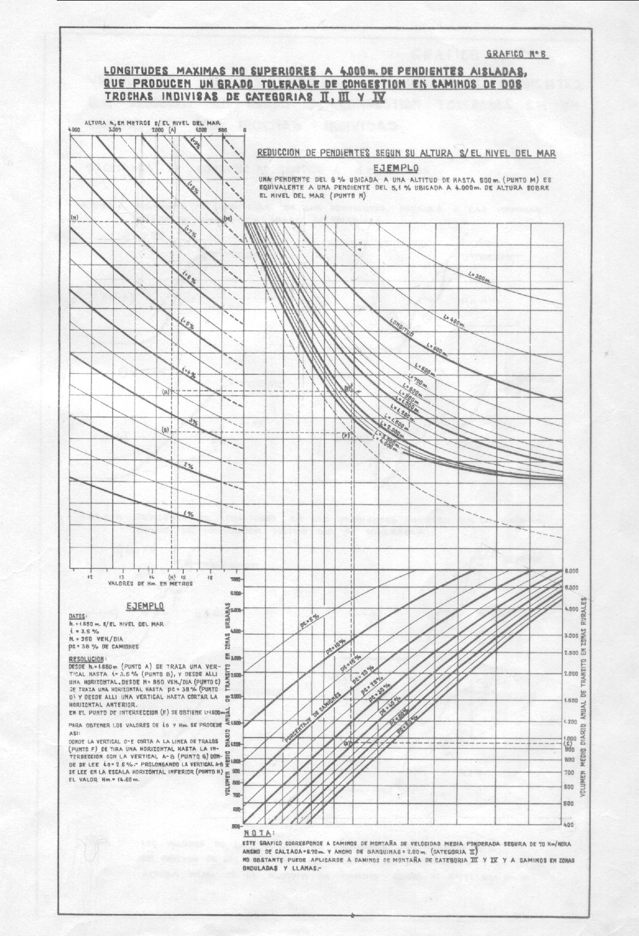

PENDIENTE (MANUAL PARA EL DISEÑO DE CAMINOS NO PAVIMENTADOS DE BAJO VOLUMEN DE TRANSITO DEL PERU )

En los tramos en corte se evitará preferiblemente el empleo de pendientes menores
a 0.5%. Podrá hacerse uso de rasantes horizontales en los casos en que las
cunetas adyacentes puedan ser dotadas de la pendiente necesaria para garantizar
el drenaje y la calzada cuente con un bombeo igual o superior a 2%.

En general, se considera deseable no sobrepasar los límites máximos de pendiente
que están indicados en el Cuadro Nº 3.3.3a.


En el caso de ascenso continuo y cuando la pendiente sea mayor del 5%, se
Proyectará, más o menos cada tres kilómetros, un tramo de descanso de una
longitud no menor de 500 m, con pendiente no mayor de 2%. Se determinará la
frecuencia y la ubicación de estos tramos de descanso de manera que se consigan
las mayores ventajas y los menores incrementos del costo de construcción.

En general cuando en la construcción de carreteras se emplee pendientes mayores
a 10%, el tramo con esta pendiente no debe exceder a 180 m.

Es deseable que la máxima pendiente promedio en tramos de longitud mayor a
2000 m no supere el 6%, las pendientes máximas que se indican en el Cuadro Nº
3.3.3a son aplicables.

En curvas con radios menores a 50 debe evitarse pendientes en exceso a 8%,
debido a que la pendiente en el lado interior de la curva se incrementa muy
significativamente.

Pendiente.
La pendiente que debe dársele a un camino en sus diferentes tramos. Se presenta un problema que el ingeniero debe solucionar con mucho cuidado, ya que pendientes bajas obligan a altos costos de construcción y pendientes altas influyen en el costo del transporte por que:
a) disminuye la velocidad.
b) aumenta el gasto de combustible por km.
c) desgaste de los vehículos especialmente los neumáticos.
Por lo anterior hay que tener siempre presente que es necesario una solución adecuada en cada caso especial, estudiando independientemente, ya que afecta grandemente al costo del proyecto.
La pendiente que se escoja para un camino debe estar en relación con la categoría del mismo y como en dicha categoría influye la velocidad se recomienda tener presente los siguientes límites.
Tabla # 5.
Pendientes máximas recomendables.
Topografía.
Tipo de camino. | Plano con poco lomerío. | Plano con lomerío fuerte. | Montañoso poco escarpado. | Montañoso muy escarpado.
Tipo especial. | 4% | 4.5 % | 5 % | 5 %
Tipo A. | 4 % | 5 % | 5.5 % | 6 %
Tipo B. | 4.5 % | 5.5 % | 6 % | 6.5 %
Tipo C. | 5 % | 6 % | 6 % | 7.5 %
Las pendientes máximas se suelen establecer generalmente de acuerdo con la potencia de los vehículos que tendrán que circular.
Ahora bien, el hecho de que un camión hacienda una pendiente no significa que dicha pendiente deba aceptarse como conveniente y económica.
Si la pendiente es exagerada:
• limita la capacidad de tránsito.
• La vida de los vehículos se reduce (por el desgaste del motor).
• Hace que los costos de operación suban.
Además es importante considerar que no todos los vehículos que transitan son “nuevos”.

Recomendaciones.
a)Se recomienda no emplear los máximos indicado en la tabla en trayectos continuos con longitud exceda en 500 m ya que si los tramos con pendiente limite son muy largos, obligan a los vehículos a marchar mucho tempo en primera y segunda, produciendo un desgaste adicional, y si el tramo es bastante largo se calentara mucho la máquina y hervirá el agua del radiador, haciendo que el rendimiento del motor baje.
b) también se recomienda que antes o después de cualquier tramo de pendiente máxima se intercale un tramo con pendiente de 2 % menor que la máxima y con longitud mínima de 300 m.
c) otro aspecto que es necesario tomar en cuenta al escoger la pendiente es la altura de la zona.
En las alturas los motores de explosión parte de su potencia debida al enrarecimiento del aire o sea a la menor cantidad de oxígeno en el ambiente para alimentar los cilindros esa pérdida varia en razón inversa de la densidad del aire.
Para compensar esa pérdida se puede dotar a los motores de súper-cargadores que inyectan la mezcla explosiva a presión como los motores de aviación, o se puede afectar compensando las pendientes con las alturas.
En la práctica se emplea un método que consiste en reducir 0.5 % la pendiente máxima a partir de los 1000 m por cada mil metros de ascenso.
d) las curvas “horizontales” en especial de radio pequeño ofrecen cierta resistencia al movimiento de los vehículos que los obliga a desarrollar un exceso de potencia equivalente a la necesaria para vencer un aumento de pendiente en la rasante.
Para ello es necesario compensar esa resistencia disminuyendo proporcionalmente la pendiente en todo el desarrollo de la curva.
La compensación mencionada se puede relacionar mediante la fórmula:

Pendiente longitudinal (Impacto ambiental de las prácticas de cosecha forestal y construccion de ..., FAO)
La pendiente longitudinal máxima de los caminos se asocia con la dificultad que ofrece la topografía, en ocasiones se prefiere alcanzar una cota determinada con una fuerte pendiente y luego de alcanzada se mantiene el trazado siguiendo la curva de nivel, aunque esto último sea una limitante para posibilitar un expedito drenaje.
Por la topografía donde se ubican los bosques, muchas veces es posible establecer para los caminos forestales una dirección preferente de viaje cargado hacia los destinos, de tipo descendente. En estas condiciones los caminos permanentes en bosque nativo presentan como pendiente longitudinal máxima 15%, pendiente que se aprecia sólo en tramos cortos y en la dirección de salida. Los tramos con contra pendiente son poco frecuentes y con pendientes que no superan el 10 por ciento.
Cuadro : Elementos de diseño de caminos forestales en bosques nativos de la X Región
Elemento de diseño | Tipo de camino
Elemento de diseño | Acceso y principal | Secundario | Terciario
- pendiente longitudinal máxima (%) | <10 | <15 | <15
- curvas horizontales (m) | >25 | >10m | >10
- pendiente transversal (%) | 3-5 | 3-5 | -
- ancho plataforma (m) | 8 | 6 | 4
- ancho calzada (m) | 5 | 4 | 4
- carpeta estabilizada (cm) | 25-40 | 20-30 | -
- talud corte, tierra | 1:2 | 1:2 | 1:2
- talud corte roca | 1:4 | 1:4 | 1:4
- ancho cuneta (m) | 1 | 0,5-1 | -
- tipo alcantarilla menor | t.c.c. | madera | madera
t.c.c. = tubería de cemento vibro comprimido
Tres son las consideraciones principales en la fijación de la pendiente límite: adherencia suficiente de las ruedas de tracción con la calzada, potencia suficiente del motor del camión y costos del camino y transporte. Así, la pendiente se fija por una parte por el tipo de camión, que en general tiene suficiente tracción y potencia para vencer pendientes mayores. Pero en condiciones de humedad o carpetas sueltas, debido al menor coeficiente de tracción no es fácil vencer pendientes de más de 15 por ciento, especialmente en el viaje vacío. Por otra parte a mayor pendiente, menor será la velocidad y mayor el consumo de combustible. Otra consideración en áreas de altas precipitaciones y lluvias erosivas como en la X Región y suelos de textura fina, en pendientes sobre 8%, se deben esperar procesos erosivos de importancia obligando a elevados costos de mantenimiento (Gayoso, 1990a).
La pendiente longitudinal no debiera ser menor de 2% con el fin de facilitar el drenaje. Se observaron numerosos ejemplos de tramos muy húmedos por ser muy planos, los que terminan por hacerse intransitables en períodos con lluvias.

